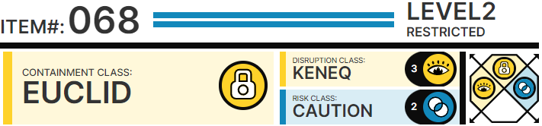

# Особые условия содержания

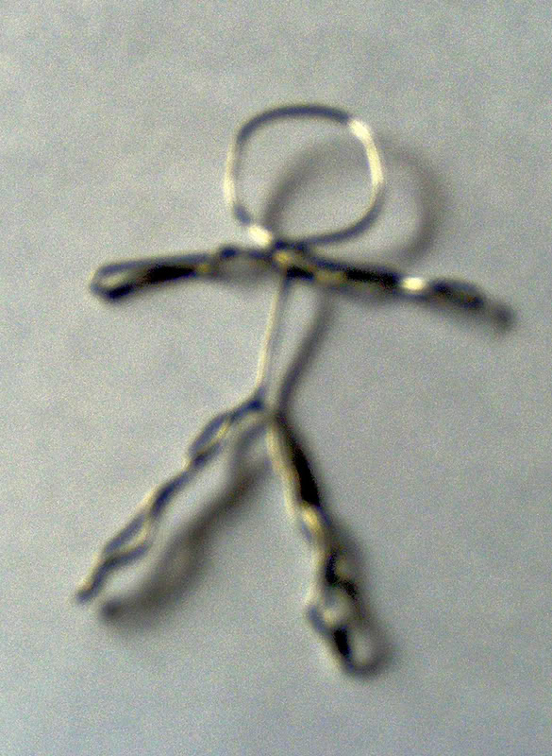SCP-068 должен храниться вдали от любых металлических предметов в коробке из изолятора, желательно тетрафторэтилена (тефлона), обитого резиной. Указанная коробка должна содержаться в хранилище №26 Зоны 11. Ключ от неё находится у д-ра Вэйси. Все запросы на проведение тестов следует направлять непосредственно ему.

SCP-068 в пассивном состоянии

# Описание

SCP-068 представляет собой плоскую проволочную фигурку высотой в 9.8 см (98 миллиметров), сделанную из неизвестного металла. Фигурка сделана из цельного куска проволоки, оба конца которого находятся в центре самой фигурки; на самой проволоке в ряде мест присутствуют многочисленные сгибы.

В случае подвода напряжения к SCP-068 фигурка оживает и начинает двигаться сама по себе. При этом сгибы конечностей SCP-068 происходят ровно в тех же местах, что и у обычного человека. После активации SCP-068 приступает к активным поискам металлических вещей. Найдя таковые, SCP-068 размешивает металл, как тесто, после чего отрывает тонкую полосу металла, из которой далее делает свою копию. Та, в свою очередь, повторяет процесс поиска металла и волочения, создавая все больше и больше самокопирующихся фигур.

Следующая стадия работы SCP-068 наступает при выполнении одного из двух условий. Первое: отсутствие в ближайшем радиусе металла, достаточного для производства новой копии; второе: достижение верхнего предела числа дубликатов, оценивающегося в 102 (сто две) штуки. В любом из вышеперечисленных случаев все фигурки собираются в одном месте и начинают преобразовываться в одну общую, максимально крупную фигуру. Из наибольшего количества (102 (ста двух) фигурок) получается двухметровая проекция, в которой исходная SCP-068 располагается в точке пересечения тела, рук и головы. По окончании сборки у SCP-068 можно фиксировать гамма-, бета- и тета- волны. Объект возобновляет поиски металлов, достаточных для создания следующих копий, только уже большего размера, аналогичного своему